TightGate-Pro
Dediziertes Remote-Controlled Browser System
zum Schutz vor Gefahren aus dem Internet

Automatisch generierter Auszug aus dem Administrationshandbuch

Datum: 11.04.2019

Herausgeber:
m-privacy GmbH
Technische Redaktion
Werner-Voß-Damm 62
12101 Berlin
Fon: +49 30 243423-34

support@m-privacy.de
www.help.m-privacy.de

Allgemeine Hinweise zu diesem Handbuch
Alle Materialien und Ausführungen wurden mit Sorgfalt erarbeitet und zusammengestellt. Dennoch sind Fehler nicht auszuschließen. Die m-privacy GmbH übernimmt keine Haftung für Schäden, die aus Unrichtigkeit einzelner Angaben entstehen.
Im Sinne einer raschen Orientierung und zur Vermeidung von Sicherheitsrisiken werden besonders wichtige Aspekte durch wiederkehrende Stichworte gekennzeichnet. Diese sind:
Hinweis
Unter diesem Stichwort werden nützliche Details zur rationellen Verwendung von TightGate-Pro erläutert.
Achtung
Unter diesem Stichwort erfolgen Hinweise zur Problemvermeidung bzw. zur Vorbeugung von Betriebsstörungen bei TightGate-Pro.
Warnung
Unter diesem Stichwort erfolgen Hinweise auf mögliche Fehler bei der Konfiguration und Verwendung von TightGate-Pro, die weitreichende Sicherheitsrisiken bergen oder zu schwerwiegenden Betriebsstörungen führen können.

Inhaltsverzeichnis

Nutzung der Dateischleuse
Der automatisierte Dateiaustausch mit dem Internet ist durch die physische Trennung des Internets vom Arbeitsplatz-PC unterbunden. Auf diese Art kann ein effektiver Schutz vor Angriffen aus dem Internet gewährleistet. Die häufig verwendete Funktion des Dateiaustauschs bzw. die Übernahme von Dateien, die aus dem Internet abgerufen wurden ("Download"), kann dennoch genutzt werden.
Jeglicher Austausch von Dateien über die Dateischleuse bezieht sich immer auf das Verzeichnis transfer auf TightGate-Pro Andere Verzeichnisse sind seitens TightGate-Pro für die Nutzung der Dateischleuse nicht erlaubt.

Einschränkungen bei der Nutzung der Dateischleuse
Die Übertragung von Dateien über die TightGate-Schleuse unterliegt zwei Restriktionen:
- Alle Downloads, welche von TightGate-Pro zum internen Arbeitsplatz übertragen werden sollen, werden seitens TightGate-Pro von einem Virenscanner auf Schadcode überprüft. Sofern eine Datei als mit Schadcode infiziert erkannt wurde, wird die Dateiübertragung blockiert und Sie erhalten im TightGate-Viewer eine Benachrichtigung darüber. Nutzen Sie bitte in diesem Fall die in der Einleitung genannten Meldewege.
- Seitens der Administration ist festgelegt, welche Dateitypen (MIME-Typen) zur Übertragung (up- und Download) zugelassen sind. Wird versucht, eine Datei mit einem nicht erlaubten Dateityp zu schleusen, so wird dies von TightGate-Pro unterbunden. Die Prüfung auf erlaubte Dateitypen erfolgt für den Download und den Upload separat. Hier können unterschiedliche Dateitypen erlaubt sein.

Dateischleuse nutzen
Unter Microsoft Windows erfolgt der Dateiaustausch vom Arbeitsplatz zu zu TightGate-Pro und andersherum mit der TightGate-Schleuse. Sie arbeitet transparent im Hintergrund und sorgt dafür, dass nur Dateien, welche die definierten Prüfungen bestanden haben übertragen werden.

Dateitransfer vom Arbeitsplatzrechner zu TightGate-Pro
Die Übertragung von erlaubten Dateien von Ihrem Arbeitsplatz zu TightGate-Pro erfolgt ganz einfach. Klicken Sie auf die zu übertragende Datei auf Ihrem Arbeitsplatz mit der rechten Maustaste. Sie können nun über das Kontextmenü An TightGate-Pro senden die Datei direkt zu TightGate-Pro übertragen.
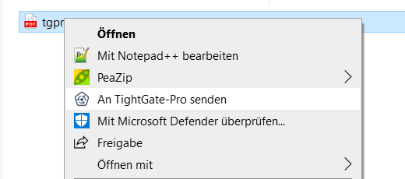
Das System überträgt die Datei nun in das Transfer-Verzeichnis von Ihrer TightGate-Pro Sitzung und bestätigt den Upload in einem Hinweisfenster.
Schlägt die Übertragung fehl, so öffnet sich ebenfalls ein Hinweisfenster, welches den Fehler anzeigt.
Die hochzuladenden Dateien werden ohne weitere Prüfung in das Transfer-Verzeichnis von TightGate-Pro hochgeladen. Es erfolgt beim Upload keine Prüfung, ob im Transfer-Verzeichnis von TightGate-Pro bereits eine Datei mit gleichlautendem Namen liegt. Liegt dort bereits eine Datei mit gleichlautendem Namen, so wird diese direkt überschrieben.

Dateitransfer von TightGate-Pro auf den Arbeitsplatz-PC
Um eine Datei von TightGate-Pro zum Arbeitsplatz zu übertragen ist es lediglich notwendig die zu übertragende Datei in den Ordner autotransfer zu legen (speichern, kopieren oder verschieben). Der Ordner autotransfer ist eine Unterordner des transfer-Verzeichnisses auf TightGate-Pro Die Datei wird danach automatisch von TightGate-Pro geprüft und lokal in den Unterordner autotransfer Ihres Download-Verzeichnisses unter Windows abgelegt.
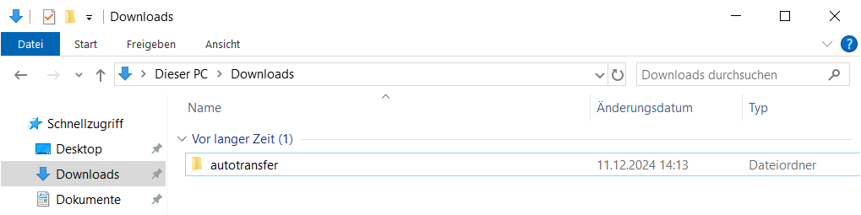
Der Zielordner Download > autotransfer kann von Ihrer Administration abweichend festgelegt sein.
Kann eine Datei nicht übertragen werden und wird der TightGate-Viewer geschlossen, so wird bei der nächsten Anmeldung automatisch vom System der Ordner im autotransfer-failed angelegt, in den alle nicht übertragenen Dateien verschoben werden. Die Dateien bleiben dort so lange liegen, bis Sie im Zuge der erreichten Lebensdauer gelöscht werden.

